运用乐高器材解决六片汉诺塔问题

任文光、郑红婷

天津市第五十四中学

1. 活动背景

**（一）主题的确定**

2018年7月，京津沪渝第一届四直辖市中学生科技嘉年华活动在北京举办。为选拔优秀的学生参加此次科技展示活动，天津市教委科技处专门组织了选拔赛。选拔赛分为：“智”和“造”两部分。“智”需要参赛队员将人工智能和文艺表演相结合，利用高科技的手段展现天津的城市特色和文化传统；“造”的部分需要两名参赛队员利用一个多月的时间，制造出能够解决8片汉诺塔问题的自动化装置，汉诺塔教具由教委指定型号，制作自动化装置所用的器材不限。凭借我校多年来在天津市各类机器人竞赛中取得的优异成绩，我校被河东区教育局推荐参加此次比赛，制作解决汉诺塔问题的自动化装置。

**（二）学情分析**

我选择了高二八班的李志鑫和陈子墨两位同学代表学校参加“造”部分的展示活动。选择这两位同学的原因是：第一，按照天津市教委的要求，参加展示的同学必须是2018年7月，在校就读的高一、高二年级的学生。第二，两位同学连续两年在天津市青少年机器人竞赛中取得了一等奖，具有比较丰富的乐高机器人搭建经验。第三，李志鑫同学物理学科成绩优秀，在机械结构搭建方面有一定特长；陈子墨同学数学学科成绩优秀，在程序编写方面思维清楚，逻辑性强，两位同学可以形成很好的互补； 第四，这两位同学在同一个班级，配合默契且便于安排训练的时间。

二、活动目标

（一）利用乐高器材，自主设计制作出能够在五分钟内完成至少六片汉诺塔积木移动的自动装置。

（二）通过自主设计制作复杂的自动机械装置，提升创新能力、物化能力等方面的学科素养。

（三）通过不断改进，反复实验，塑造精益求精、百折不挠的科学态度和工匠精神。

三、活动对象和时间

活动对象：高二年级学生

活动时间：2个月，每周一，三，五晚上放学6点至8点，每周日上午9点到12点

四、活动准备

**(一)器材的准备** 通过老师和同学们的共同讨论，一致认为要制作的机械装置结构复杂，需要用到大量的乐高器材。经向学校申请，将我校机器人社团现有的11套乐高器材和通用技术教室现有的10套乐高器材全部合并到一起，供这次设计制作活动使用。

学校特意购进了两套市教委指定的汉诺塔教具，用于这次活动。

**（二）活动时间的确定**

高二年级的同学学习任务比较重，在保证活动时间的同时，也必须保证不能影响到他们的学习。经学校领导研究，家长同意，将活动时间确定在每周一，三，五的上午和周日上午半天。

**（三）活动场地**

将我校机器人社团专用教室作为设计制作活动的场地。

五、活动形式

利用乐高器材设计搭建自动化装置，解决非乐高器材的课题模型，对于我们老师和同学来说都是第一次，所以没有经验可循。因此，我采用师生共同讨论和学生独立制作相结合的形式开展。从自动化装置的主体结构到每一个机械臂的工作形式都要先经过师生共同讨论后确定设计方案，学生根据设计方案绘制设计图纸，再按照设计图纸进行搭建，搭建过程中遇到任何问题，师生共同讨论解决。整个过程，学生要撰写工程笔记作为活动记录。

六、活动过程 **（一）明确规则**。

要解决汉诺塔问题，就要明确汉诺塔问题是什么？李志鑫同学利用“百度”进行了查找。汉诺塔经典问题：有三根相邻的柱子，标号为A,B,C，A柱子上从下到上按金字塔状叠放着n个不同大小的圆盘，要把所有盘子一个一个移动到柱子B上，并且每次移动同一根柱子上都不能出现大盘子在小盘子上方。比赛说明中明确，要在五分中的时间内解决8片汉诺塔的移动问题，所以，前面所提到的“n”,在这次比赛中是8。

**（二）任务分析**

在明确了任务规则以后，师生一起对任务模型进行了分析。任务模型为木制，高125毫米，宽92毫米，长240毫米，底座高12毫米，三个塔柱直径10毫米，圆盘厚度10毫米，最大圆盘直径70毫米。大家一致认为，要利用乐高的塑料器材，将直径70毫米，厚10毫米的木制圆盘，从柱子底端垂直向上托起125毫米，需要从圆盘两端夹住圆盘同时向上抬起。

陈子墨同学经过计算，要把n个盘子成功移动到C柱，就需要搬动2的n次方减1次，如果移动8个盘子，那机器就需要搬运255次，5分钟有300秒，要在5分钟内完成8个盘子的移动，就需要在一秒钟的时间内移动一次盘子，这样的速度对于乐高这种玩具级别的器材来说，是不可能的。经过讨论，师生一致认为，将6个盘子移动到C柱，一共搬运63次，每4秒钟搬运一次，这样的速度是有希望达到的。所以，我们将目标确定为完成6片汉诺塔问题。

**（三）提出方案**

李志鑫同学提出，利用两个中型电机，从模型的左右同时以叉车的方式，将机械臂插入圆盘下端，然后再分别利用两个大型电机，将机械臂和圆盘同时举起，与塔柱分离。分离之后，再利用两个大型电机将整个机械装置平移到另一个塔柱，利用颜色传感器对准塔柱后，收回叉子，释放圆盘，完成一次搬运。对于李志鑫同学提出的方案，我和陈子墨同学一致认可。

**（四）装置搭建**

根据李志鑫同学的方案，要完成汉诺塔的移动，需要两个中型电机，四个大型电机，两个乐高EV3主机，一个颜色传感器。在搭建过程中，两位同学大量采用了“斜拉”的方式，既保证了装置结构的稳固，又减轻装置整体的重量。下图1为两位同学的搭建过程。

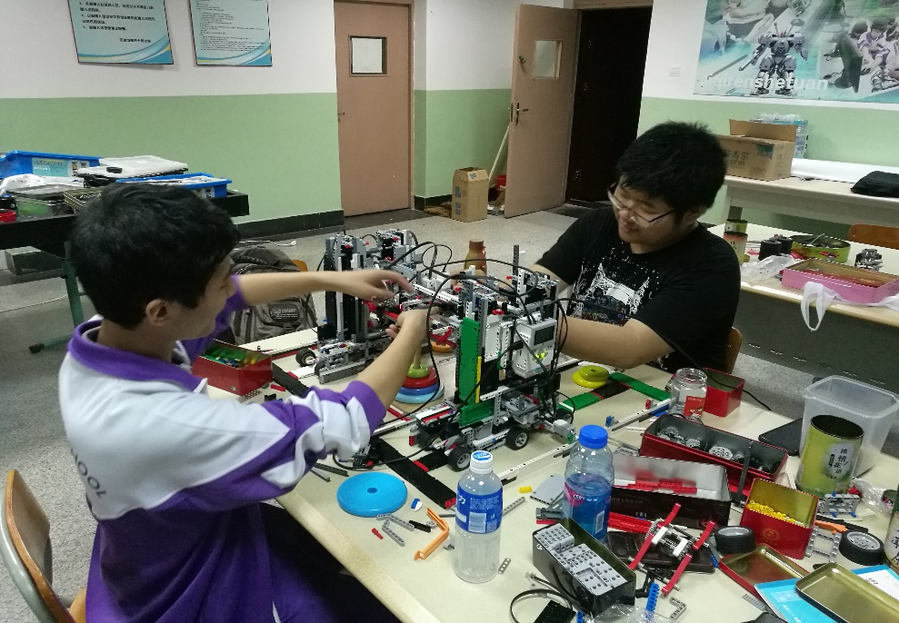

**图1**

**（五）遇到的问题及解决办法**

问题一 装置平移时，两部大型电机驱动力不够。在设计环节，李志鑫提出装置在A、B、C柱间移动时，可以用两个大型电机驱动，但在制作过程中发现，由于装置太重，两部大型电机驱动力不够，装置移动速度缓慢。经过师生共同研究，决定再加上两部大型电机，用四部大型电机驱动装置，并由陈子墨同学进行改进。

问题二 程序繁琐。每移动一次汉诺塔，装置就需要做出降低、抓取、提升、平移、释放五个动作，如果搬运63次，程序就至少需要300个图标，这样长的程序，不利于后期的修改。陈子墨同学提出，将程序按照功能做成模块，每次调用时只改变参数即可，这样优化后的程序只需要63个图标，非常方便后面调试过程中的修改。

问题三 两台EV3主机菊链问题。这是我们在制作过程中遇到的最大、最难的问题，解决以后，师生的收获都非常大。每台EV3主机只有四个电机接口，如果需要同时使用更多的电机，就需要将两台甚至更多的EV3主机用数据线连起来，让它们作为一个整体工作，这就是菊链。菊链的方法，在许多EV3参考书上都介绍过，是一种比较成熟稳定的方法，可是我们在使用过程中却发生了意想不到的问题。当装置运行到一半左右，也就是搬运了32次左右的时候，作为从属控制器的EV3主机会突然停止工作，只留下主控制器的EV3主机独自工作。经过分析，我们认为是数据线过长，导致数据传输变慢，更换了短的数据线，但是问题仍然存在，没有解决。我们又认为是程序太复杂，数据冗余，造成死机，我们在搬运30次以后，利用程序清空冗余，但是问题仍然存在，没有解决。我和两位同学在线上和线下都查阅了很多资料，没有答案，李志鑫同学还给乐高中国区总部发了电子邮件询问，也没有答案。整个工程因为这个问题，停滞了一周的时间。当我们一筹莫展的时候，李志鑫同学提出了另一种思路。他提出舍弃菊链的方法，两台EV3主机，一台负责驱动四个大型电机，移动整个装置，另一台负责驱动机械臂，抓取、释放圆盘，两台EV3主机通过蓝牙连接，主机A完成任务以后，发送信号给主机B，主机B接收到信号后，开始工作，工作结束后，发送信号给主机A，主机A接收到信号后再开始工作，如此往复。陈子墨同学按照李志鑫同学的思路重新编写了程序，实验一次成功，装置完成了63次搬运，用时247秒，同学们成功了！我们得出结论，当处理数据量大时，菊链的方式并不可取，蓝牙连接，程序控制的方法更可靠。

七、活动成果

经过近两个月的不懈努力，同学们终于利用乐高器材搭建出能在300秒内，完成63次搬运，解决6片汉诺塔问题的自动装置，如下图2

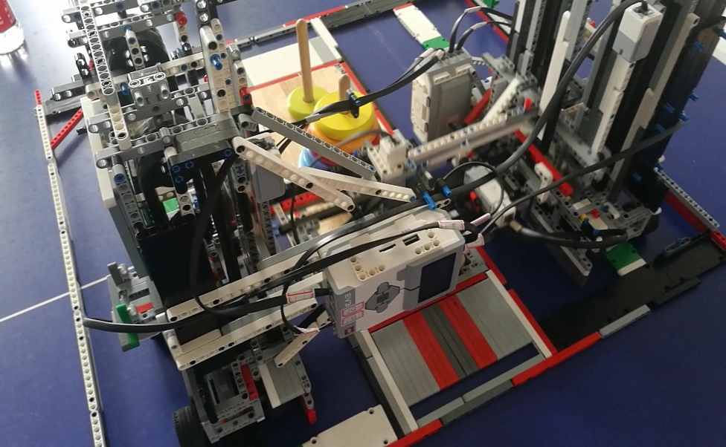

**图2**

八、活动评价

本次活动的主要目的是参加市教委组织的“京津沪渝”四直辖市科技嘉年华活动选拔赛，主题由市教委确定。在活动过程中，老师和同学之间、同学和同学之间默契配合、相互信任、携手努力，为着一个共同的目标前进。这个目标在活动过程中，渐渐地发生转变，已经不再是单纯地要参加比赛，而是要证明自己，证明一所并不算是名校的学校的学生，在“乐高”方面出众的创造能力。李志鑫同学在活动结束后对我说：“老师，现在想想那两个月，您、我和子墨三个人那种工作的状态，真的是难忘，我想这是我高中阶段做的最有意义的事，一辈子都忘不了！”对于我个人来讲，这是我从事“乐高”机器人辅导工作近十年来，第一次辅导学生完成这样一个复杂自动化装置，让我从新认识了我的学生。活动开始之前，我并不认为他们可以完成，但是，当他们成功之后，我觉得他们非常出色，他们的创造能力，物化能力以及百折不挠的精神都值得我学习。所以，这次活动非常成功，完成预定的教学目标。

九、活动反思

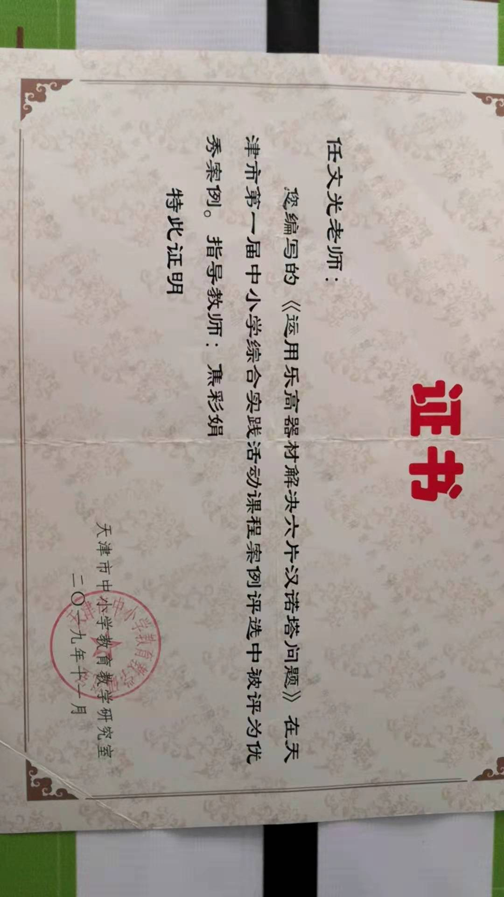两位同学辛苦了两个月完成的装置却在比赛那天掉了链子。由于主办方临时改变比赛场地，摩擦力发生变化，机器走位出现问题，最终我们没能够从选拔赛中胜出。总结失败的原因，我们在制作过程中忽视了场地问题，以至于功亏一篑。这次失败，对于我和我的学生们既是无情的打击，也是宝贵的财富。我们两个月的努力，化为乌有，因为我们自己的疏忽，我们输了结果。但我们也赢得了过程，当我们看到比赛中，其他学校互相抄袭的千篇一律的设计方案，我们知道我们已经赢得了过程。过程美丽，结果残酷，当我面对回程途中两位同学失落的表情时，我突然意识到，这又何尝不是一次挫折教育呢？